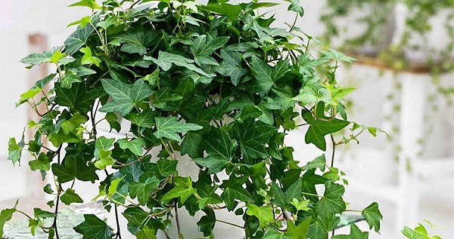

ПЛЮЩ КОМНАТНЫЙ ДЕКОРАТИВНЫЙ

Я змеёю извиваюсь, у меня есть хитрый план:
По стволу наверх взбираясь, стать царём среди лиан.
Мной красиво всё увито, но ко мне не подходи ты –
Ведь невероятно злющ лазкий ядовитый плющ. (Олеся Емельянова)
Плющ или хедера (Hedera) – род вьющихся вечнозеленых кустарников из семейства Аралиевые. В природе насчитывается около 15 видов растения. В природе они произрастают преимущественно в субтропическом климате Америки, Евразии и Африки. Плющ относится к числу самых популярных среди цветоводов. Дизайнеры его активно используют в декорировании интерьера, в дизайне садов, помещений. Свою популярность культура завоевала благодаря стелящимся стеблям и темно-зеленой листве. Кроме этого, растение абсолютно неприхотливо, справиться с его выращиванием сможет даже начинающий цветовод.
Вечнозеленый вьющийся вид. Какие стебли у плюща? У плюща тонкие стебли. Какие у плюща листья? Листовые пластины кожистые, с глянцевой поверхностью длиной до 25 см. Как правило, листья цельные, но могут быть трехлопастные. Есть ли запах у плюща? Если потереть листья плюща, можно почувствовать запах муската.
На основе плюща изготовляют мази, гели, сиропы, отвары для лечения: бронхоспазмов; воспалительных процессов; дерматологических заболеваний. Листья растения обладают противомикозными, антибактериальными, противоопухолевыми свойствами. Но плоды плюща очень ядовиты. При выращивании его дома лучше заранее удалять плоды, чтобы их случайно не съели дети.
ЦВЕТОК
Вырос красивый цветок на поляне, (Прижать кисти рук, показывая цветок)
Ветер колышет его лепестки. (Покачивать разведенными в стороны пальцами)
Всем лепесткам красоту и дыханье (Прижать ладони тыльными сторонами
Дружно дают под землей корешки. (Развести пальцы в стороны и покачать)

